



Nom de l’apprenante : selsebil merine

Nom de la formatrice : Daphné Antilope

Centre de formation : Ariane Formation

*Date : Le 02 Juin 2025 à Saint-Paul, La Réunion (97410)*

TP : Développeur web et web mobile (niveau 5)

**Projet de site web : Vita-forma**

Table des matières

Abréviations et définitions 3

Introduction 4

Cahier des charges 6

Contexte et justification du projet 6

Expression des besoins 6

Objectifs du site 9

Public cible & persona 10

Analyse concurrentielle 10

Parcours utilisateur & arborescence du site 10

Moodboard (inspirations visuelles) 11

Charte graphique 12

Logo 12

Palette de couleurs 12

Typographies 13

Maquettes (wireframes & prototypes) 14

Développement frontend et backend du site Vita-Forma 16

**Choix des technologies et outils utilisés** 17

Langages 17

Framework et bibliothèques 17

Outils de développement 17

**Architecture du projet** 18

**Développement frontend** 18

Extraits de code frontend 18

Responsive design 18

Accessibilité et SEO 18

**Développement backend** 19

Gestion de la base de données 19

Fonctionnalités clés du site 19

*Espace administrateur* 20

*Espace blog avec ses formulaires d’ajout, de modification et de suppression d’article* 20

*Formulaire de contact et de newsletter* 20

**Sécurité et bonnes pratiques** 20

Mise en ligne du site Vita-Forma et ses perspectives d’évolution 22

**Tests et validations** 23

Tests navigateurs 23

Tests responsive 23

Tests utilisateurs 23

**Référencement naturel (SEO)** 23

Réorganisation de l’architecture du site 23

Refonte UX/UI 24

Optimisation des pages existantes 24

Mise en place des cocons sémantiques 24

Stratégie de netlinking 24

Optimisation de la conversion 24

Renforcement multicanal 24

**Mise en ligne du site** 25

Hébergement 25

Nom de domaine 25

**Difficultés rencontrées et solutions apportées** 25

Structuration du code et organisation des fichiers 25

Interactivité du simulateur d’IMC 25

Responsive design et cohérence graphique 25

Optimisation SEO et rédaction de contenu 25

Gestion du temps et charge de travail 26

**Évolutions possibles du projet** 26

Axes de progression lié à l’accessibilité 26

Ajout de nouvelles fonctionnalités 26

Version mobile ou application 27

Conclusion 27

Table des figures 28

Table des annexes 29

Annexes 30

# Abréviations et définitions

* SEO
* SEA
* Footer
* Header
* HTML
* CSS
* Web
* SQL
* Php
* Script
* JS
* Wireframe
* Template
* Wix
* Wordpress
* DWWM
* API
* Cdn

# Introduction

Ce dossier projet s’inscrit dans le cadre de ma formation professionnelle qui me prépare au Titre professionnel de développeur web et web mobile de niveau 5 (TP DWWM niv.5). Ex-enseignante de maths-sciences et passionnée de sciences et d'innovation, je me suis reconvertie dans le domaine de l'informatique. J'ai appris les langages et les outils du développement web, tels que HTML, CSS, JavaScript, PHP, WordPress, ou encore Bootstrap. Je dispose aujourd’hui de toutes les compétences nécessaires en développement full stack (frontend et backend), en marketing digital et en graphisme UX, pour concevoir des sites web modernes, dynamiques, et adaptés aux besoins spécifiques des utilisateurs.

Dans cette logique, j’ai conçu le site Vita-Forma, un projet professionnel qui incarne pleinement les compétences acquises au cours de ma formation. Vita-Forma est un blog informatif et interactif dédié à la santé, au bien-être et à la remise en forme. Il s’adresse à un public très large, allant du débutant qui souhaite se (re)mettre au sport, à l’utilisateur plus expérimenté en quête de conseils, d’inspiration ou de programmes personnalisés. Ce site vise à démocratiser l’accès à l’information autour du sport et du mode de vie sain, en fournissant des contenus fiables, pratiques et motivants, le tout dans une interface claire et accessible.

Le projet intègre plusieurs fonctionnalités modernes, comme un simulateur d’IMC interactif développé en JavaScript, des articles structurés en catégories (santé, entraînement, programmes), ainsi qu’une charte graphique cohérente et engageante. J’ai également prêté une attention particulière à l’expérience utilisateur (UX), en proposant une navigation intuitive, un design responsive adapté aux supports mobiles, et des temps de chargement optimisés.

Au-delà de l’aspect purement technique, Vita-Forma incarne aussi une démarche personnelle : celle de transmettre, comme je le faisais en tant qu’enseignante, mais à travers le numérique cette fois. Le site se veut donc pédagogique, inspirant et accessible, combinant mon goût pour la rigueur scientifique avec ma nouvelle passion pour le développement web.

Ce projet m’a permis de mettre en œuvre une approche complète, depuis la réflexion sur l'identité visuelle et l’arborescence du site, jusqu’au développement du code, en passant par la gestion des fichiers, le versionnage sur GitHub, et les bonnes pratiques en matière de sécurité. Il constitue ainsi une vitrine concrète de mes compétences techniques et créatives, et témoigne de ma capacité à mener un projet web dans son intégralité : depuis sa conception jusqu’à sa mise en ligne.

**s**

## Contexte et justification du projet

Ce projet s’inscrit dans un contexte de refonte du site « Remets toi au sport » accessible au lien suivant :

<https://jemeremetsausport.com/>

L’auteur, rédacteur et propriétaire responsable de ce site web est en fait une seule et unique personne, qui exerce en tant que médecin généraliste au sein d’une clinique situé dans le 91 en métropole.

Il remarque au fil de ses consultations qu’il passe beaucoup de temps à donner les mêmes conseils : il arrive à la conclusion que ses patients, notamment les plus âgés, sont mal informés au sujet des automatismes à avoir et des bonnes pratiques à mettre en place dans leur quotidien afin de garder la forme et de se sentir plus agile, souple, et en bonne santé.

C’est ainsi qu’il créa le site web « Remets toi au sport » via l’outil Wordpress. Il y publia régulièrement des articles pouvant traiter de sujets divers et variés tels que la santé, le bien-être et le sport. On peut y trouver des mises en garde sur les dangers d’un médicament, des guides d’étirements à faire le matin au réveil ou encore des conseils sur l’utilisation et le fonctionnement d’une machine de sport.

## Expression des besoins

Cependant, il constate depuis la mise en ligne de son site, que le nombre de visiteurs n’excède pas les 10 / jour.

J’ai donc procédé à une analyse générale des besoins du site « jemeremetsausport » afin d’élaborer un plan d’attaque pour sa refonte. Pour analyser et exprimer les besoins du site de mon client j’ai passé en revue le design, l’architecture via l’arborescence et l’état général et fonctionnel du site. Ci-dessous, quelques captures d’écran, datant de mars 2025, du site « jemeremetsausport » :

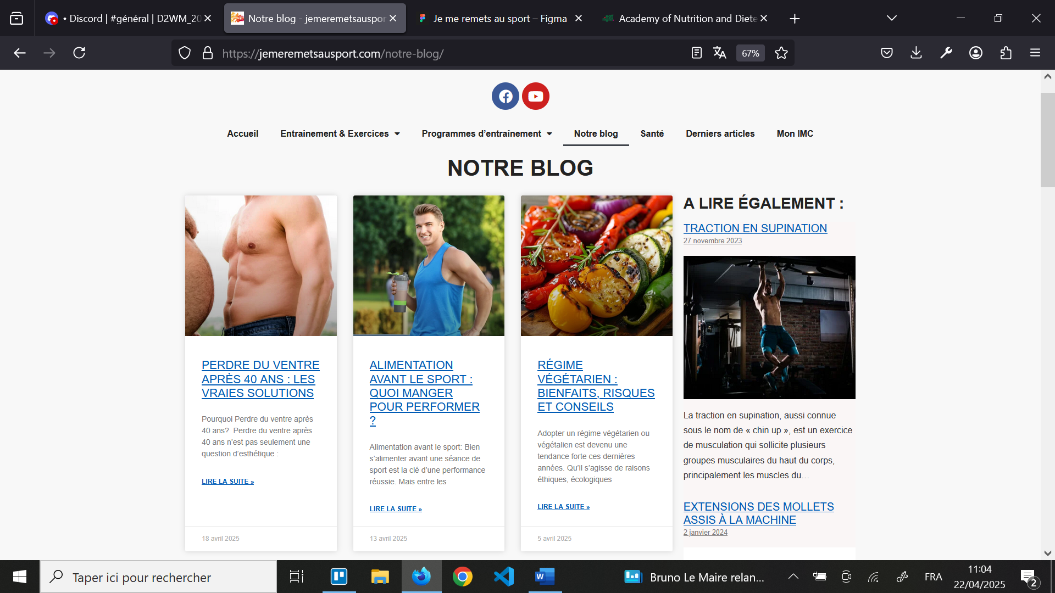

Figure  : Aperçu de l’accueil au blog de « jemeremetsausport »

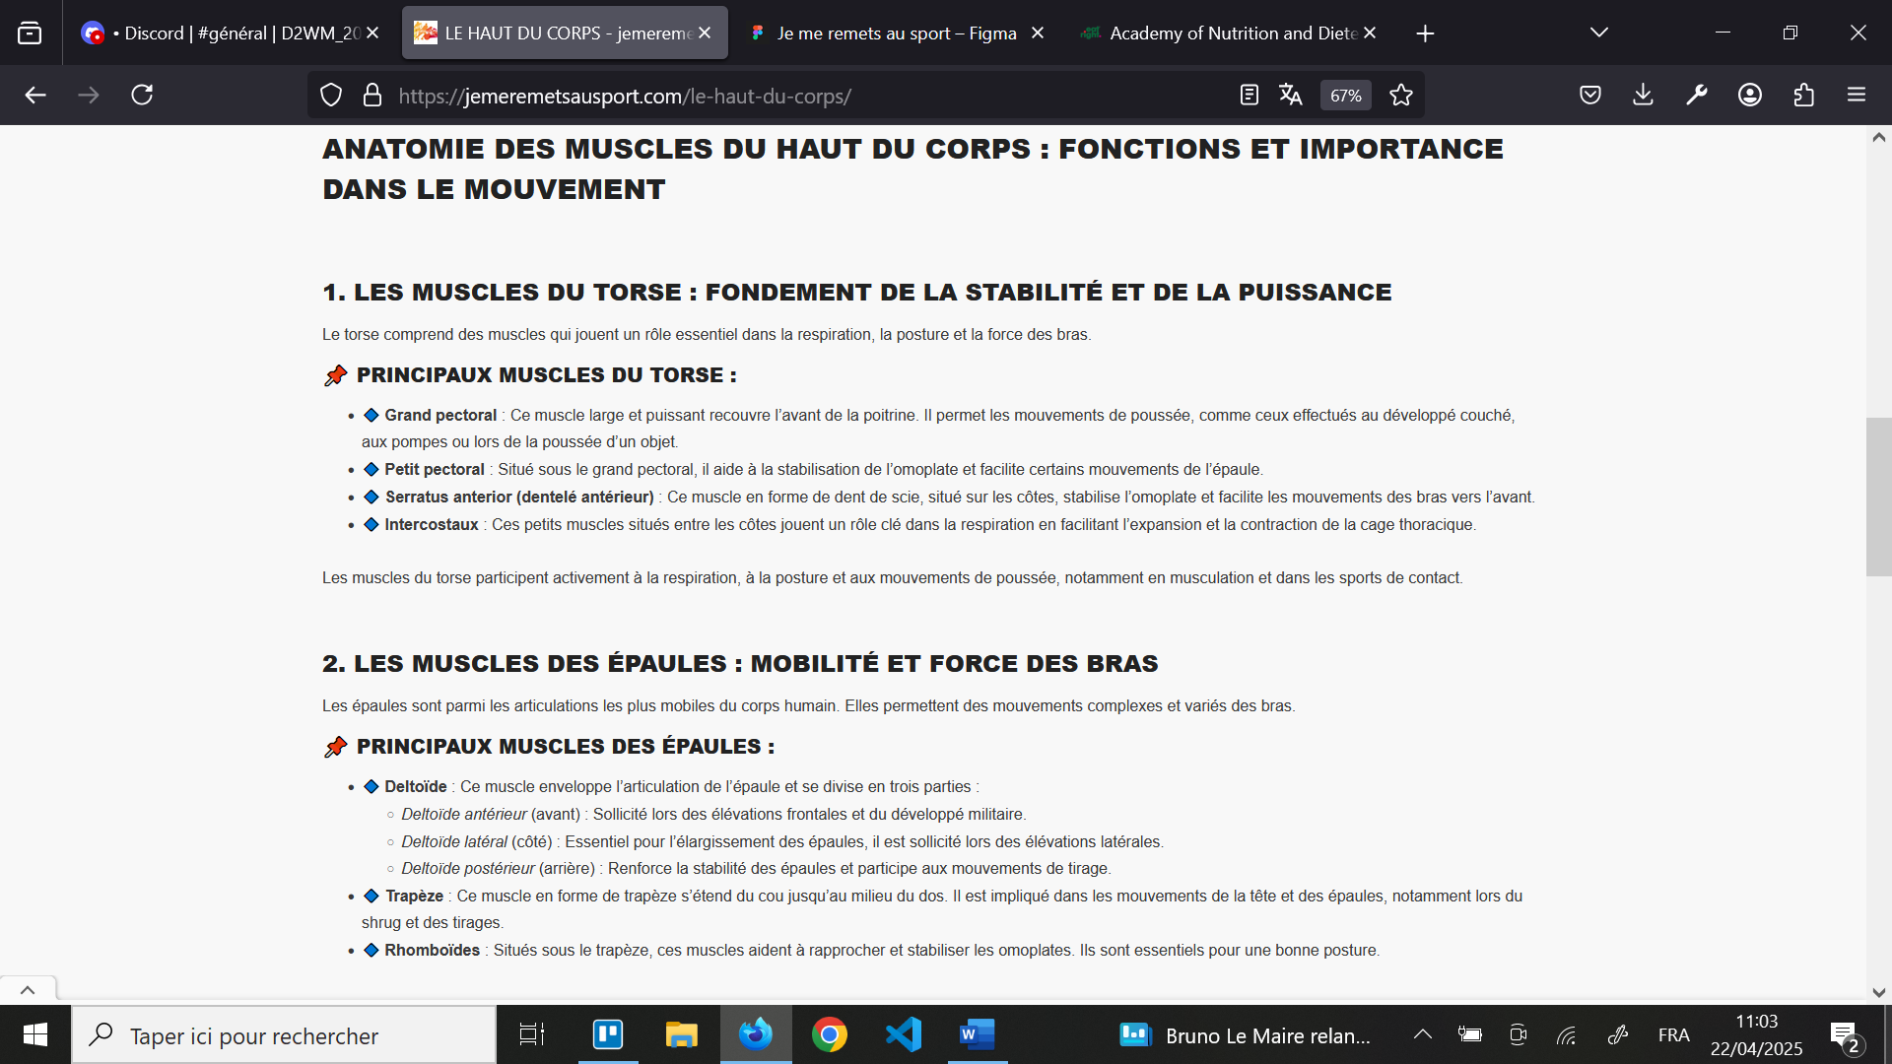

Figure : Aperçu de la rédaction d'un article de blog de "jemeremetsausport"

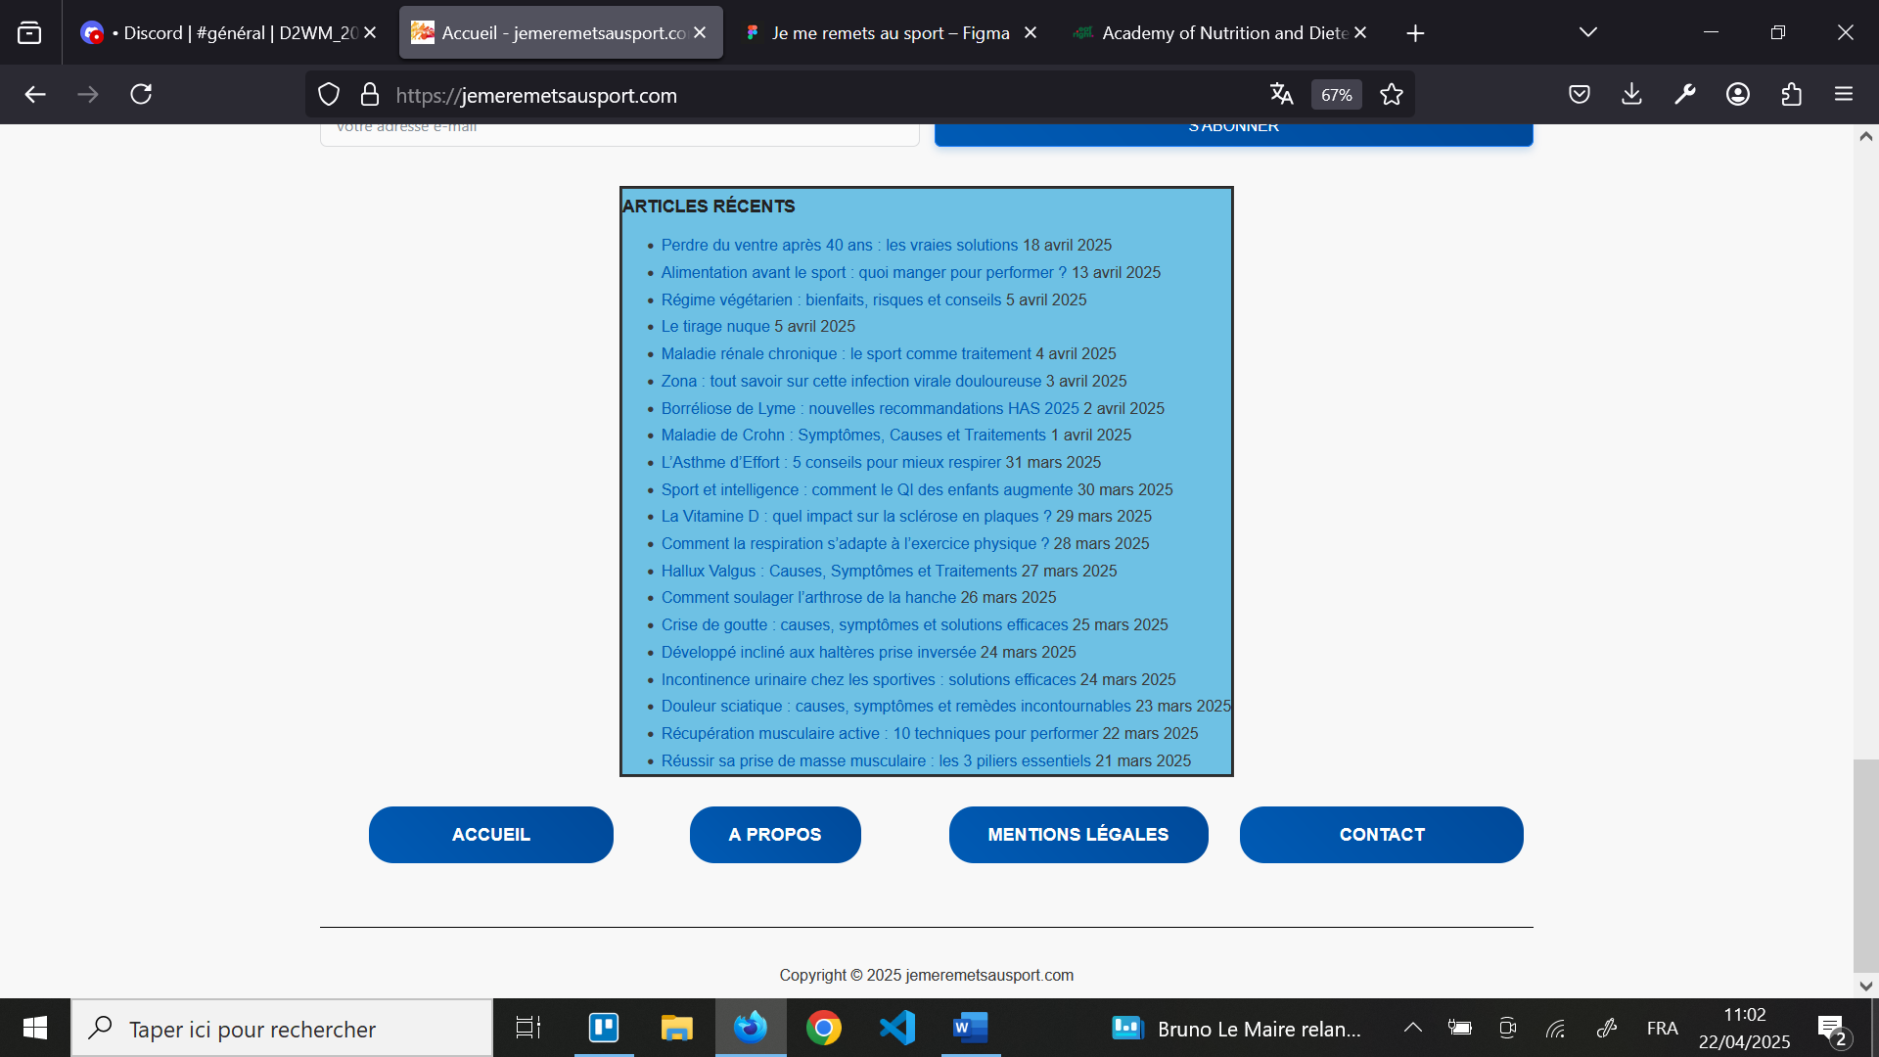

Figure : Aperçu du footer de "jemeremetsausport"

Quelles observations ?

Tout d’abord, j’ai rapidement constater que le site web n’avait pas de structure claire. C’est-à-dire que les différents articles ne sont pas rangés dans des catégories. Ce qui rend sa navigation confuse. J’ajoute également que le site a été réaliser à partir d’une Template de l’outil de création de site web : Wordpress, ce qui pose problème pour plusieurs raisons : premièrement la sécurité et deuxièmement être limité dans le design et la créativité. D’ailleurs, je pense qu’il est utile de redéfinir les objectifs du sites car les sujets sont tellement diversifiés que l’on tend à s’éparpiller et finir par se perdre.

Quelles réponses ?

J’ai lister toutes les fonctionnalités utilisateur et administrateur que nécessite ce blog de santé et de remise au sport dans un tableau « User backlog »[1]. En voici un extrait ci-dessous :

|  |  |  |  |  |  |
| --- | --- | --- | --- | --- | --- |
| **Product Backlog : Liste des fonctionnalités** | | | | | |
| **Projet : Vita-forma** | | | | | |
| **N° User Story** | **User Stories** | **Fonctionnalité recherchée par l'utilisateur** | **MoSCoW** | **Complexité de la tâche  (XS-S-M-L-XL )** | **Priorité de la tâche  ( XS-S-M-L-XL )** |
| 1 | En tant qu'utilisateur, je veux pouvoir filtrer options de recherches pour trouver les articles correspondant rapidement | Option filtre sur la recherche | C | M | L |
| 3 | En tant qu'utilisateur, je veux trouver des illustrations (photo & videos, infographie, graphiques) qui appuient les propos de l'article | Plus de photo & d'illustrations / video cliquable youtube (sans renvoyer sur l'appli) | S | S | M |
| 4 | En tant qu'utilisateur, je souhaite visualiser les dernières publication d'articles | Rubrique d'articles récemment publiés | MUST | M | XL |

## Objectifs du site

Les objectifs à atteindre dans ce projet sont multiples. Il faut réorganiser entièrement l’architecture du site web, repenser les catégories d’articles en élaborant dans un premier temps une nouvelle arborescence. Il faut également repenser le design du site dans sa totalité en créant notamment une identité visuelle forte. L’objectif ici est de rendre le site bien rangé. Un site qui est

facile d’utilisation est intuitif. Enfin, il faut le SEO et améliorer son positionnement dans les moteurs de recherches afin de le rendre plus visible vis a vis des internautes.

Voici un tableau dans lequel les objectifs du site sont résumés :

Figure : Tableau récapitulatif des objectifs du site

De ce fait, il décida de faire appel à moi afin de le remettre en forme son site web. Mon objectif est de le rendre plus facile d’utilisation puisqu’il est majoritairement adressé à la classe d’âge senior. Également de le rendre plus attrayant en optant pour un design épurer mais efficace.

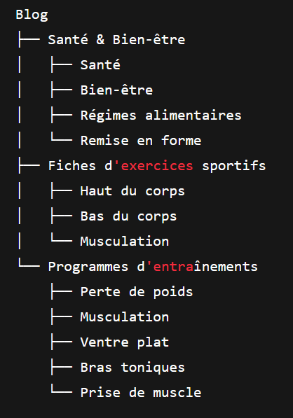

## Public cible & persona

Pour le public cible de Vita-Forma, le blog se concentre sur une large audience, incluant des personnes de 18 à 50 ans, qu’elles soient sportives ou totalement débutantes. L’objectif est de toucher ceux qui souhaitent améliorer leur condition physique, perdre du poids, ou adopter un mode de vie plus sain, tout en proposant des conseils adaptés aux différents niveaux d’expérience. Ce blog sera donc accessible à ceux qui n’ont aucune expérience en sport mais aussi à ceux qui souhaitent approfondir leurs connaissances en matière de bien-être, de nutrition et d’entraînement.

## Analyse concurrentielle

En ce qui concerne l’analyse concurrentielle en France, plusieurs blogs de santé et de fitness se sont déjà établis, mais peu d’entre eux se concentrent sur des conseils clairs et pratiques pour les débutants tout en restant accessibles aux sportifs plus expérimentés. Des sites comme "Myprotein", "Doctissimo" ou encore "Fitnext" sont des acteurs importants dans le domaine, mais souvent avec un angle commercial ou plus généraliste. Vita-Forma, avec son approche personnalisée et son contenu adapté à toutes les étapes du parcours fitness, pourrait se démarquer par un ton plus engageant et un focus sur la simplicité d’accessibilité des informations.

## Parcours utilisateur & arborescence du site

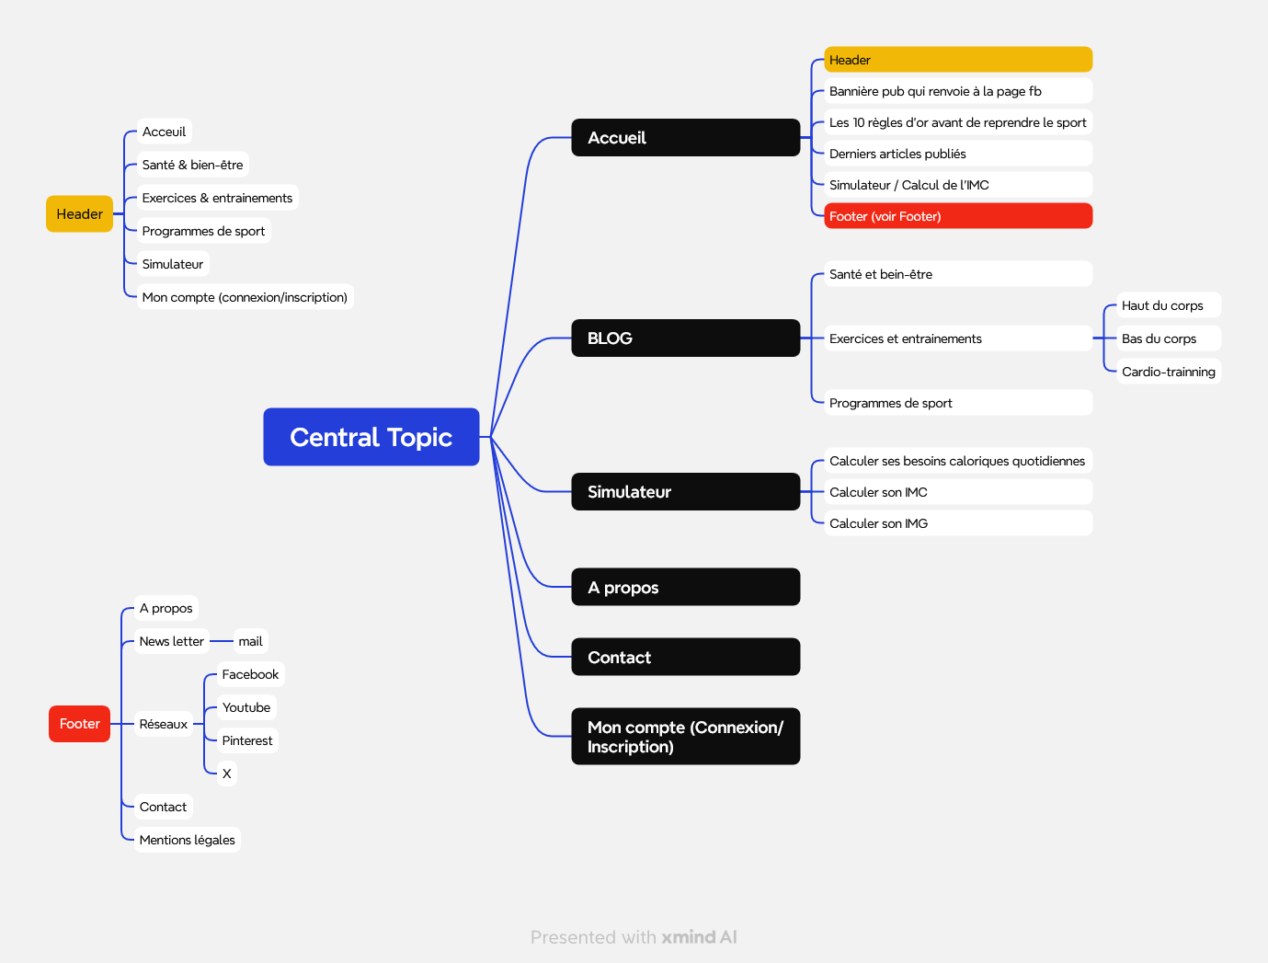

Figure : Arborescence du site "Vita-Forma"

L’arborescence du site Vita-Forma a été conçue pour offrir une navigation simple et efficace, permettant à chaque visiteur de trouver rapidement l’information qu’il recherche. Le menu principal se compose de cinq rubriques clés :

* Accueil : introduction au site, mise en avant des contenus récents et des objectifs du projet.
* Blog : cœur du site, il se divise en trois sous-catégories :
  + Santé & Bien-être : conseils pratiques pour adopter un mode de vie plus sain.
  + Entraînement de sport : exercices, techniques et bonnes pratiques.
  + Programme de sport : plans d’entraînement organisés selon les niveaux et les objectifs.
* Simulateur : outil interactif pour calculer son IMC et suivre ses progrès.
* À propos : présentation du projet Vita-Forma et de ses valeurs.
* Contact : formulaire permettant aux utilisateurs de poser des questions ou de prendre contact.

Cette structure claire et fonctionnelle permet de guider les utilisateurs selon leur niveau, leurs besoins et leurs centres d’intérêt.

## Moodboard (inspirations visuelles)

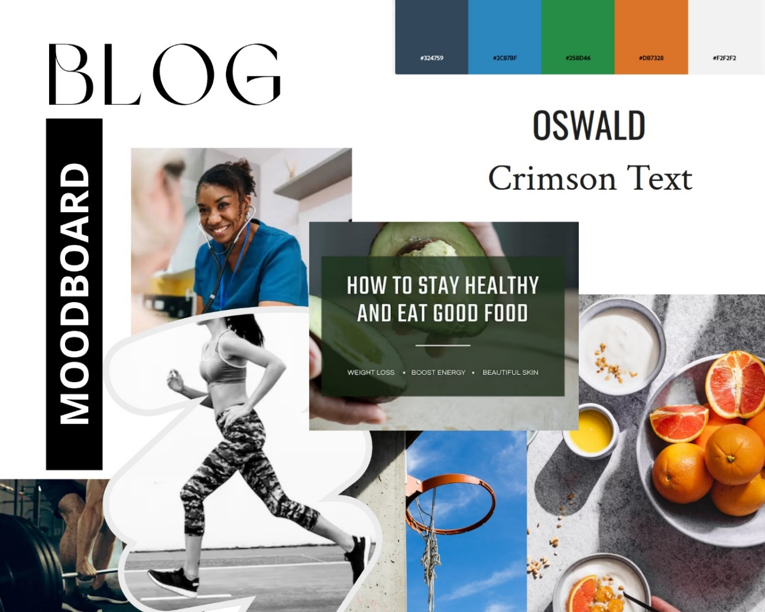

Figure : Moodboard du site "Vita-Forma"

## Charte graphique

### Logo



Figure : Logo Vita-Forma simplifié

Pour le logo de Vita-Forma, l’objectif est de créer une identité visuelle épurée, moderne et inspirante, qui reflète les valeurs du blog : la santé, le bien-être et la transformation physique. Le logo devra évoquer à la fois la force et l’harmonie, symbolisant l’équilibre entre le corps et l’esprit. Il intègre plusieurs éléments :

* des éléments naturels, tels que des lignes fluides ou des symboles évoquant la croissance de l’utilisateur (à travers l’humanisation ou personnalisation du « V »),

Figure : Logo "Vita-Forma"

* tout en utilisant des couleurs douces et dynamiques, comme le vert (symbolisant la vitalité et la nature)
* et le bleu (pour la sérénité et la confiance).

L’effet souhaité est que le logo soit mémorable et accessible, tout en instaurant une sensation de professionnalisme et d’authenticité.

### Palette de couleurs

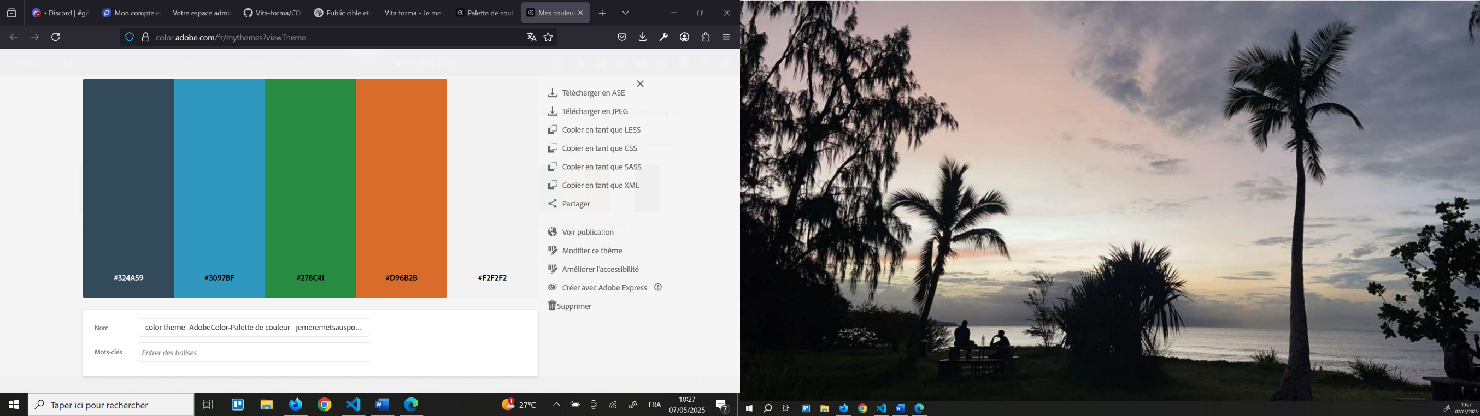

Figure : Palette de couleur générée sur color.adobe.com

La palette de couleurs de Vita-Forma a été soigneusement choisie pour transmettre les valeurs de vitalité, de confiance et d’énergie.[2]

* Le bleu foncé (#324A59) inspire la stabilité et la rigueur.
* Le bleu clair (#3097BF) évoque la fraîcheur et la clarté des informations.
* Le vert (#278C41), couleur centrale, symbolise la nature, la santé et la croissance personnelle.
* L’orange (#D9622B) apporte une touche dynamique et chaleureuse, soulignant l’énergie du projet.
* Le gris clair (#F2F2F2) équilibre l’ensemble avec une neutralité élégante et moderne, idéale pour les arrière-plans.

Cette harmonie visuelle renforce l’identité de Vita-Forma comme un blog à la fois accessible, professionnel et motivant.

### Typographies

Le choix de mes typologies s’explique comme suit :

* Pour les titres il vaut mieux sans empâtements comme : Oswald. Effet : Un site vif et motivant, parfait pour un blog sportif avec un ton engageant (Impactant, énergique, sportif).
* Pour le texte du corps : **Crimson Text (**Élégant, fluide, idéal pour de longs articles) a des empattements subtils qui rendent la lecture confortable, notamment pour des articles longs. Elle apporte un côté sérieux et raffiné, tout en restant moderne et lisible sur écran. L’association avec Oswald crée un bon contraste entre dynamisme et lisibilité.

### Maquettes (wireframes & prototypes)

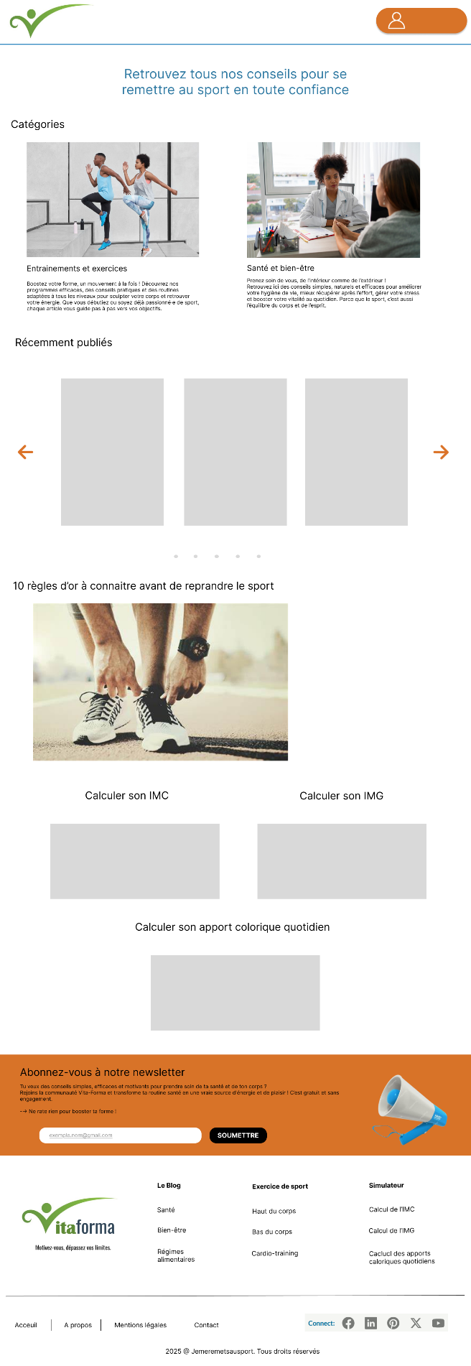

Figure : Maquette de ma page d'accueil[3]

Cette première partie a permis de poser les bases du projet Vita-Forma en définissant clairement son public cible, son positionnement par rapport à la concurrence et son identité visuelle. Grâce à une charte graphique cohérente et une direction claire, Vita-Forma se dote des éléments essentiels pour construire une image forte, reconnaissable et engageante, prête à toucher un large public en quête de bien-être, de remise en forme et de conseils pratiques.

# **Développement frontend et backend du site Vita-Forma**



## **Choix des technologies et outils utilisés**

Pour le développement du site Vita-Forma, des technologies web modernes et accessibles ont été choisies, permettant à la fois flexibilité, performance et facilité de mise à jour. Le choix s’est porté sur des outils que j’ai appris à maîtriser durant ma formation de développeur web et à travers mes projets personnels.

Langages

Le site est développé principalement avec :

* Du HTML5 pour la structure des pages,
* CSS3 pour le style et la mise en page responsive,
* JavaScript pour les interactions dynamiques, notamment dans le simulateur IMC.

Ces langages constituent la base solide d’un site moderne, léger et compatible avec tous les navigateurs récents.

Framework et bibliothèques

* Bootstrap a été utilisé pour accélérer la création de la structure responsive du site, notamment pour le menu, les grilles de mise en page et certains composants visuels.
* Chart.js (ou une autre bibliothèque de visualisation si utilisée) pour afficher de manière graphique les résultats du simulateur, notamment l’IMC.
* Google Fonts pour améliorer la lisibilité et l’esthétique du texte, en accord avec l’identité visuelle du site.

Outils de développement

* Visual Studio Code a été l’environnement de développement principal, avec des extensions facilitant l’organisation du code et le débogage.
* Git et GitHub ont été utilisés pour le suivi de version et l’hébergement du projet, garantissant une sauvegarde continue et une meilleure organisation.
* Figma (ou Canva, si utilisé) a permis de concevoir des maquettes simples pour définir la charte graphique et visualiser le rendu du site avant intégration.
* Chrome DevTools a été utilisé pour les tests d’affichage, l’optimisation responsive et le débogage en temps réel.

Le développement backend du site Vita-Forma repose principalement sur le langage PHP, qui a été utilisé pour gérer la logique serveur, le traitement des données et la communication entre les formulaires et le serveur. PHP a notamment permis de mettre en place le simulateur d’IMC, avec des contrôles de saisie, des calculs dynamiques et des retours personnalisés à l’utilisateur.

Les données saisies via les formulaires (comme celui du simulateur ou de la page de contact) sont traitées de manière sécurisée avec des filtres de validation et des vérifications côté serveur afin de prévenir les injections ou les erreurs de type.

Le projet utilise également MySQL (ou un autre système de base de données, si concerné) pour préparer à une possible extension avec une base de données utilisateur, notamment pour une version future avec inscription, suivi personnalisé, ou commentaires dans les articles du blog.

Enfin, des outils comme XAMPP ou MAMP ont été utilisés pour la gestion du serveur local en phase de développement, facilitant le test des fonctionnalités PHP et la simulation d’un environnement serveur complet.

Cette configuration backend reste légère et accessible, tout en posant les bases solides d’un projet évolutif et sécurisé.

**Architecture du projet**

L’architecture du projet Vita-Forma a été pensée pour garantir une organisation claire, modulaire et évolutive du code. Le projet est structuré selon une logique de séparation des responsabilités entre le frontend, le backend, et les ressources statiques. On retrouve ainsi les dossiers suivants :

* assets/ : contient les ressources statiques telles que les images, les polices et les fichiers CSS personnalisés.
* js/ : regroupe les scripts JavaScript liés à l’interactivité du site (simulateur IMC, animations, etc.).
* pages/ ou views/ : rassemble les différentes pages du site (accueil, blog, simulateur, à propos, contact).
* includes/ : contient les éléments réutilisables comme les fichiers d’en-tête (header.php), pied de page (footer.php) ou menu de navigation.
* styles/ ou css/ : stocke les fichiers de mise en forme (notamment les fichiers liés à Bootstrap ou à la charte graphique personnalisée).
* simulateur/ : dédié au calcul de l’IMC, avec ses propres fichiers de traitement PHP et de validation des données.

Cette structure favorise la lisibilité du projet, facilite les mises à jour et permet à d’autres développeurs de s’y retrouver rapidement. Elle est également adaptée à une évolution future vers une architecture MVC plus poussée si nécessaire.

**Développement frontend**

Extraits de code frontend

Responsive design

Accessibilité et SEO

Dans le souci de rendre le site Vita-Forma accessible au plus grand nombre, y compris aux personnes en situation de handicap, plusieurs bonnes pratiques ont été appliquées lors du développement. Le site utilise une structure HTML sémantique, facilitant la lecture du contenu par les technologies d’assistance comme les lecteurs d’écran. Les titres sont hiérarchisés de manière cohérente (<h1> à <h3>), les images importantes sont accompagnées de textes alternatifs (alt), et les contrastes de couleurs ont été choisis pour garantir une bonne lisibilité. La navigation est également possible au clavier, et les formulaires, notamment dans le simulateur d’IMC, sont correctement étiquetés avec des balises <label>. Ces éléments montrent une volonté d’inclusivité et d’accessibilité, en respectant les recommandations de base des normes WCAG et RGAA.

**Développement backend**

Gestion de la base de données

Utilisation de PHP dans le simulateur d’IMC

Le simulateur d’IMC (Indice de Masse Corporelle) de Vita-Forma a été entièrement développé en PHP, ce qui permet de traiter les données saisies par l’utilisateur de manière dynamique et sécurisée.

Lorsqu’un utilisateur entre son poids et sa taille dans le formulaire, ces données sont envoyées via la méthode POST à un fichier PHP chargé de :

Vérifier la validité des entrées (ex : taille supérieure à zéro, format numérique, etc.).

Calculer automatiquement l’IMC selon la formule standard :  
IMC=Poids (kg)Taille (m)2\text{IMC} = \frac{\text{Poids (kg)}}{\text{Taille (m)}^2}IMC=Taille (m)2Poids (kg)​

Classer le résultat selon les catégories officielles de l’OMS : maigreur, corpulence normale, surpoids, obésité, etc.

Retourner un message personnalisé, parfois accompagné de conseils de santé ou d’une suggestion de rubrique à consulter (comme un programme sportif ou un article de blog).

Ce traitement côté serveur garantit que les résultats affichés ne peuvent pas être manipulés par l’utilisateur, contrairement à un simple calcul JavaScript. Cela renforce la fiabilité du simulateur, et ouvre la voie à une future intégration avec une base de données ou un espace utilisateur pour le suivi personnalisé.

Enfin, le code PHP a été structuré de manière lisible et commentée pour faciliter la maintenance et la réutilisation dans d'autres modules du site.

### Fonctionnalités clés du site

#### Espace administrateur

#### Espace blog avec ses formulaires d’ajout, de modification et de suppression d’article

#### Formulaire de contact et de newsletter

**Sécurité et bonnes pratiques**

Afin de garantir la fiabilité et la sécurité du site Vita-Forma, plusieurs bonnes pratiques ont été mises en place tout au long du développement :

* Validation systématique des formulaires : côté client (avec JavaScript) pour améliorer l’expérience utilisateur, et prévue côté serveur pour empêcher les soumissions malveillantes.
* Utilisation de balises sémantiques en HTML5 pour une meilleure accessibilité et lisibilité du code.
* Organisation claire du code avec des fichiers bien structurés, des commentaires explicites, et une logique modulaire facilitant la maintenance.
* Protection contre les injections simples (comme l’injection HTML ou JavaScript) en échappant correctement les entrées utilisateur affichées dans le DOM.
* Minimisation des fichiers CSS et JS pour améliorer les performances et éviter le chargement de scripts inutiles.
* Utilisation de GitHub comme outil de versionnage pour garder une trace des modifications, tester les nouvelles fonctionnalités sans casser le code existant, et revenir à une version stable si besoin.

Ces mesures permettent d’assurer à la fois une meilleure sécurité, une maintenance simplifiée et une expérience utilisateur plus fluide.

Explications des améliorations :

1. Protection CSRF : Ajout d'un token CSRF pour prévenir les attaques de type Cross-Site Request Forgery.
2. Affichage des messages : Gestion des messages d'erreur et de succès via les paramètres GET, permettant un retour utilisateur clair.
3. Sécurité des mots de passe : Il est recommandé d'utiliser les fonctions password_hash() pour le hachage des mots de passe lors de l'enregistrement, et password_verify() pour la vérification lors de la connexion. [SitePoint](https://www.sitepoint.com/create-a-php-login-system/?utm_source=chatgpt.com)
4. Sécurisation des sessions : Assure-toi que les pages sensibles vérifient la présence d'une session valide pour restreindre l'accès aux utilisateurs non authentifiés.
5. Mise à jour de config_connexion.php : Assure-toi que ce fichier vérifie le token CSRF et utilise password_verify() pour comparer les mots de passe.
6. Sécurisation des pages administratives : Ajoute une vérification de session en haut de chaque page réservée aux administrateurs pour garantir que seul un utilisateur authentifié peut y accéder.
7. Gestion des erreurs : Implémente une redirection vers connexion.php avec des messages d'erreur appropriés en cas d'échec de la connexion.

Oui, l'ajout d'un token CSRF (Cross-Site Request Forgery) est fortement recommandé, même pour un projet en développement local. Il s'agit d'une mesure de sécurité essentielle pour protéger ton application contre les attaques malveillantes.

Pourquoi ajouter un token CSRF ?

Un token CSRF est une valeur secrète et unique générée pour chaque session utilisateur. Il est inclus dans les formulaires HTML et vérifié lors de la soumission pour s'assurer que la requête provient bien de l'utilisateur authentifié et non d'un attaquant. Cela empêche des actions non autorisées, comme la soumission de formulaires malveillants, d'être exécutées à l'insu de l'utilisateur. [Wikipédia, l'encyclopédie libre](https://fr.wikipedia.org/wiki/Cross-site_request_forgery?utm_source=chatgpt.com)

Même si tu travailles en local, il est important de simuler des conditions de production sécurisées. Les attaques CSRF peuvent survenir même sur des environnements locaux si des vulnérabilités existent. De plus, l'intégration de cette sécurité dès le début du développement permet de l'appliquer de manière cohérente tout au long du projet.

* Vérification du token CSRF : Avant de traiter les données du formulaire, on s'assure que le token envoyé correspond à celui stocké en session.
* Sécurisation de la connexion : La connexion à la base de données est effectuée avec les identifiants appropriés. Les requêtes sont préparées pour éviter les injections SQL.
* Gestion des erreurs : Des messages d'erreur clairs sont affichés en cas de problème, comme un mot de passe incorrect ou un token CSRF invalide.

En intégrant cette vérification, tu renforces la sécurité de ton application dès le début du développement. Si tu as besoin d'aide pour d'autres parties du projet, n'hésite pas à demander.

Bonnes pratiques pour la gestion des clés API

* Ne partagez jamais votre clé API publiquement : Évitez de la publier dans des dépôts publics ou de l'inclure dans du code côté client.
* Utilisez des restrictions : Limitez l'utilisation de la clé à des adresses IP spécifiques, des référents HTTP ou des applications particulières.
* Surveillez l'utilisation : Gardez un œil sur l'activité liée à votre clé pour détecter toute utilisation abusive.
* Renouvelez régulièrement vos clés : Changez vos clés périodiquement pour renforcer la sécurité.

Notez que le contenu de TinyMCE est envoyé en tant que HTML. Assurez-vous de le traiter correctement pour éviter les problèmes de sécurité, comme les attaques XSS.

Publier_article :

* Validation des entrées utilisateur : Utilisez htmlspecialchars() et trim() pour assainir les données.
* Vérification des images : Utilisez getimagesize() pour confirmer que le fichier est une image valide.
* Renommage des fichiers : Générez des noms de fichiers uniques pour éviter les conflits.
* Gestion des erreurs : Implémentez des blocs try-catch pour une gestion efficace des exceptions.[Information Security Stack Exchange](https://security.stackexchange.com/questions/32852/risks-of-a-php-image-upload-form?utm_source=chatgpt.com)

# **Mise en ligne du site Vita-Forma et ses perspectives d’évolution**

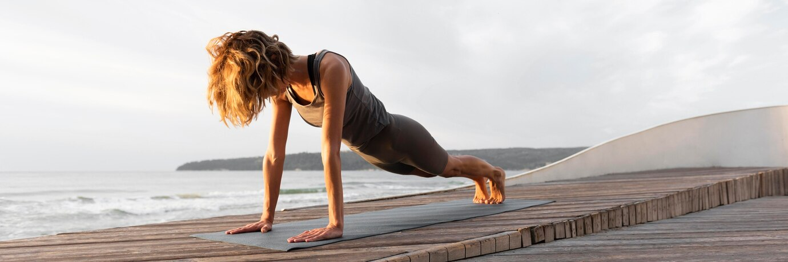

## **Tests et validations**

Tout au long du développement du site **Vita-Forma**, une attention particulière a été portée à la **vérification du bon fonctionnement** des différentes fonctionnalités ainsi qu'à la **qualité du rendu final sur différents supports**. Les tests ont été menés à plusieurs niveaux :

Tests navigateurs

**Tests de compatibilité navigateur** : le site a été visualisé sur plusieurs navigateurs modernes (Chrome, Firefox, Edge, Safari) pour vérifier la cohérence de l’affichage et le bon fonctionnement des scripts.

Tests responsive

**Tests responsive** : via les outils de développement intégrés aux navigateurs et des plateformes comme Responsively ou Chrome DevTools, le site a été testé sur différents formats d’écran (mobile, tablette, ordinateur de bureau) pour garantir une **navigation fluide et agréable sur tous les supports**.

Tests utilisateurs

• **Validation HTML/CSS** : grâce aux outils en ligne du W3C, les fichiers HTML et CSS ont été analysés pour détecter d’éventuelles erreurs de syntaxe ou de structure, assurant ainsi la conformité avec les standards du web.

• **Tests fonctionnels** : le simulateur d’IMC, les formulaires de contact, ainsi que les liens de navigation ont été testés pour s’assurer qu’ils réagissent correctement à différents scénarios d’utilisation (champs vides, saisie incorrecte, données limites, etc.).

**Tests de performance de chargement** : une attention a été portée à l’optimisation des images, au poids des fichiers CSS/JS, et à la bonne hiérarchisation du code afin d'améliorer le temps de chargement global.

Ces étapes de test ont permis de corriger de nombreux détails, d'optimiser le confort de navigation et de livrer un site stable, fiable, et prêt à accueillir des utilisateurs réels.

## **Référencement naturel (SEO)**

Afin d’assurer la visibilité du site Vita-Forma dans les résultats des moteurs de recherche et de maximiser son potentiel d’acquisition de trafic organique, une stratégie SEO globale a été mise en place dès la conception du projet. Celle-ci s’appuie sur plusieurs axes complémentaires :

### Réorganisation de l’architecture du site

Le site a été structuré selon une architecture en silos thématiques cohérente, facilitant la compréhension du contenu par les moteurs de recherche. Chaque rubrique (blog, simulateur, à propos…) possède des sous-catégories bien définies, notamment dans le blog, avec des sections dédiées à la santé & bien-être, à l’entraînement sportif et aux programmes personnalisés.  
Les liens internes ont été pensés pour optimiser la navigation et encourager le maillage entre les pages, tandis que des redirections 301 pourront être prévues à l’avenir pour gérer les évolutions du contenu.

### Refonte UX/UI

Le design du site a été entièrement pensé pour offrir une expérience utilisateur fluide, avec une navigation intuitive, une hiérarchie claire de l’information et une charte graphique cohérente. Le tout est renforcé par un design responsive, assurant un bon référencement sur mobile, un critère prioritaire pour Google.

### Optimisation des pages existantes

Un travail éditorial spécifique a été effectué sur les pages à fort potentiel SEO. Cela inclut :

* la rédaction de titres pertinents, intégrant des mots-clés stratégiques,
* l’optimisation des balises meta (title, description),
* l’enrichissement du contenu avec des paragraphes bien structurés, des mots-clés secondaires et des éléments HTML sémantiques (<h1>, <h2>, <strong>, etc.).

### Mise en place des cocons sémantiques

Le blog est organisé en cocons sémantiques, avec des pages piliers sur des thématiques centrales comme la reprise du sport, la perte de poids, ou encore les exercices ciblés par zone du corps, qui relient ensuite des pages filles plus précises. Cette stratégie favorise la compréhension du champ lexical par les moteurs de recherche.

### Stratégie de netlinking

Une stratégie de netlinking est envisagée à moyen terme afin d’améliorer la notoriété du domaine. Cela inclut :

* des articles invités sur des blogs spécialisés,
* des partenariats avec des influenceurs du secteur santé/bien-être,
* des relations presse ciblées,
* la création de contenus à forte valeur ajoutée, susceptibles de générer naturellement des liens entrants.

### Optimisation de la conversion

Des call-to-actions (CTA) bien placés encouragent les visiteurs à consulter le simulateur, à explorer les articles ou à s’inscrire à une éventuelle newsletter. Le tunnel de conversion est volontairement court, sans surcharge d’informations, pour inciter à l’engagement. À terme, des outils d’analyse permettront de suivre le comportement utilisateur et d’optimiser les points de friction.

### Renforcement multicanal

Enfin, le SEO est renforcé par une stratégie éditoriale multicanal, notamment sur les réseaux sociaux où des contenus courts renvoient vers les pages clés du site. La mise en place d’une newsletter est également prévue pour fidéliser les visiteurs. Des formats vidéo pédagogiques (exercices guidés, conseils santé) viendront enrichir cette approche et créer de nouveaux points d’entrée vers le site.

## **Mise en ligne du site**

## Hébergement

Nom de domaine

## **Difficultés rencontrées et solutions apportées**

Comme tout projet complet de création de site web, Vita-Forma a été jalonné de plusieurs défis, techniques ou organisationnels, qui ont nécessité réflexion, persévérance et adaptation. Ces difficultés ont cependant été des opportunités d’apprentissage concret et de montée en compétences.

### Structuration du code et organisation des fichiers

En début de projet, il n’était pas évident de mettre en place une architecture claire et modulaire pour bien séparer le HTML, le CSS, le JavaScript et les traitements PHP.

* Solution : j’ai pris le temps d’étudier des conventions professionnelles (MVC simplifié, séparation frontend/backend) et de nommer clairement chaque fichier selon sa fonction. Un tri rigoureux dans les dossiers (assets, includes, pages, etc.) a permis une meilleure lisibilité et maintenance du code.

### Interactivité du simulateur d’IMC

Le simulateur nécessitait un calcul dynamique, une vérification des données utilisateur et un affichage personnalisé selon les résultats. Le passage du simple formulaire à un script sécurisé et fiable avec PHP a demandé plusieurs essais.

* Solution : j’ai structuré le traitement en plusieurs étapes, ajouté des vérifications côté serveur, et testé de nombreux cas utilisateurs (valeurs vides, extrêmes, erreurs de saisie). Cela m’a permis de stabiliser le script et d’ajouter des messages adaptés.

### Responsive design et cohérence graphique

L’adaptation du site à tous les écrans (ordinateur, tablette, mobile) a été un autre défi. Certaines sections se désorganisaient selon les résolutions.

* Solution : j’ai intégré des media queries CSS et utilisé Bootstrap pour sa grille responsive. Chaque section a été testée en version mobile avec les outils DevTools, et j’ai réajusté les marges, tailles de texte et blocs selon les cas.

### Optimisation SEO et rédaction de contenu

Structurer des articles de blog optimisés pour le référencement tout en gardant une approche accessible et pédagogique n’a pas été simple, surtout dans un domaine mêlant sport, bien-être et santé.

* Solution : j’ai étudié les bases du SEO (balises HTML, titres, mots-clés), utilisé des outils de suggestion sémantique, et organisé mes articles en cocons sémantiques pour optimiser le positionnement sur des requêtes ciblées.

### Gestion du temps et charge de travail

Allier apprentissage technique, conception graphique, rédaction de contenu et test de toutes les fonctionnalités en autonomie a représenté une véritable charge.

* Solution : j’ai travaillé avec une organisation rigoureuse, en planifiant les étapes avec Trello, en créant des jalons, et en gardant des temps de relecture réguliers. Cette méthode m’a permis de garder une vision d’ensemble et de livrer un site complet.

## **Évolutions possibles du projet**

### Axes de progression lié à l’accessibilité

Bien que les bases de l’accessibilité aient été respectées, certaines améliorations restent envisageables pour rendre le site encore plus inclusif. Parmi elles :

* Ajouter une fonction de contraste élevé ou un mode sombre accessible via un bouton.
* Tester le site avec des outils spécialisés comme Wave, aXe ou Tanaguru pour détecter d’éventuelles erreurs invisibles à l’œil nu.
* Proposer une version du site avec une taille de police ajustable, notamment pour les utilisateurs malvoyants.
* Élargir les tests à d’autres types de handicaps (auditif, cognitif, etc.) pour une couverture plus complète.

Ces points seront pris en compte dans les futures évolutions du projet pour répondre pleinement aux exigences de l’accessibilité numérique.

Ajout de nouvelles fonctionnalités

Le projet **Vita-Forma** a été conçu dès le départ avec une structure évolutive, permettant d’ajouter progressivement de nouvelles fonctionnalités en réponse aux besoins des utilisateurs et aux tendances du secteur santé/bien-être. Plusieurs pistes d’évolution sont déjà envisagées :

**1. Espace membre personnalisé**

Créer un **espace personnel sécurisé** où les utilisateurs pourraient :

suivre leurs progrès (poids, IMC, objectifs),

enregistrer leurs séances d’entraînement,

recevoir des recommandations personnalisées selon leur profil (âge, niveau, objectifs).

**2. Générateur de programmes sur mesure**

Développer un outil intelligent qui permettrait de générer des **programmes de sport adaptés** aux utilisateurs selon leurs réponses à un questionnaire : niveau de départ, préférences sportives, fréquence d’entraînement, zones à cibler, etc.

**3. Ajout de vidéos d’exercices guidés**

Intégrer une **bibliothèque vidéo** d’exercices avec démonstrations guidées par des coachs ou via des animations 2D. Cela renforcerait l’aspect pédagogique et rendrait le site plus attractif pour les débutants.

**4. Module de suivi alimentaire**

Ajouter une section nutrition avec des **menus équilibrés**, un **calculateur de besoins caloriques**, des conseils diététiques, et même un **journal alimentaire** pour aider les utilisateurs à équilibrer sport et alimentation.

**5. Application mobile**

Décliner **Vita-Forma en application mobile** pour un accès encore plus fluide aux simulateurs, articles et programmes, avec des notifications pour rappeler les séances ou livrer des conseils quotidiens.

**6. Communauté en ligne**

Créer une **section forum ou groupe privé** (type Discord ou espace de commentaires) où les utilisateurs pourraient échanger conseils, motivations, témoignages et réussites.

**7. Blog enrichi et collaboratif**

Permettre à des **professionnels du bien-être** (kinés, nutritionnistes, coachs) d’intervenir ponctuellement sur le blog via des articles invités, pour enrichir le contenu et améliorer la crédibilité du site.

### Vers une application mobile dédiée

Afin de rendre l’expérience Vita-Forma encore plus accessible et interactive, une application mobile pourrait être développée.

Celle-ci permettrait aux utilisateurs de consulter rapidement leurs programmes d’entraînement, de suivre leur IMC en temps réel, ou encore de recevoir des notifications motivantes et des rappels de séances. L’application proposerait également une interface simplifiée adaptée aux usages nomades, avec accès hors ligne à certains contenus (vidéos, articles, plans de sport), ainsi qu’un espace membre synchronisé avec le site web. Ce développement mobile s’inscrirait dans une logique multicanale pour renforcer l’engagement et fidéliser les utilisateurs dans la durée.

# Conclusion

Pour conclure je dirai que la réalisation du projet Vita-Forma marque une étape importante dans mes débuts en tant que développeur web, qui m’a permis de mobiliser l’ensemble des compétences acquises durant ma formation, aussi bien en conception graphique, développement frontend et backend, qu’en expérience utilisateur et accessibilité.

J’ai pu mener toutes les étapes de création d’un site web fonctionnel, depuis la définition du besoin jusqu’à la mise en place des outils interactifs, en passant par le choix des technologies, la rédaction de contenus, et l’intégration d’éléments visuels cohérents.

Au-delà de la dimension technique, Vita-Forma reflète la volonté du client de promouvoir la santé et la remise en forme à travers des contenus accessibles, clairs et motivants. Il s’agit d’un projet concret, complet, et significatif, à la fois vitrine de mes compétences actuelles et tremplin vers de futurs projets professionnels.

Ce dossier témoigne de ma capacité à concevoir et développer des solutions web sur mesure, en respectant les normes de qualité, de sécurité et d’accessibilité. Il s’inscrit dans une démarche d’évolution continue, où chaque réalisation est l’occasion d’apprendre, d’affiner mes pratiques, et d’aller plus loin dans l’exigence de qualité et d'impact.

# Table des figures

Figure 1 : Aperçu de l’accueil au blog de « jemeremetsausport » 6

Figure 2 : Aperçu de la rédaction d'un article de blog de "jemeremetsausport" 7

Figure 3 : Aperçu du footer de "jemeremetsausport" 7

Figure 4 : Tableau récapitulatif des objectifs du site 9

Figure 5 : Arborescence du site "Vita-Forma" 10

Figure 6 : Moodboard du site "Vita-Forma" 11

Figure 7 : Logo Vita-Forma simplifié 11

Figure 8 : Logo "Vita-Forma" 11

Figure 9 : Palette de couleur générée sur color.adobe.com 12

# Table des annexes

# Annexes

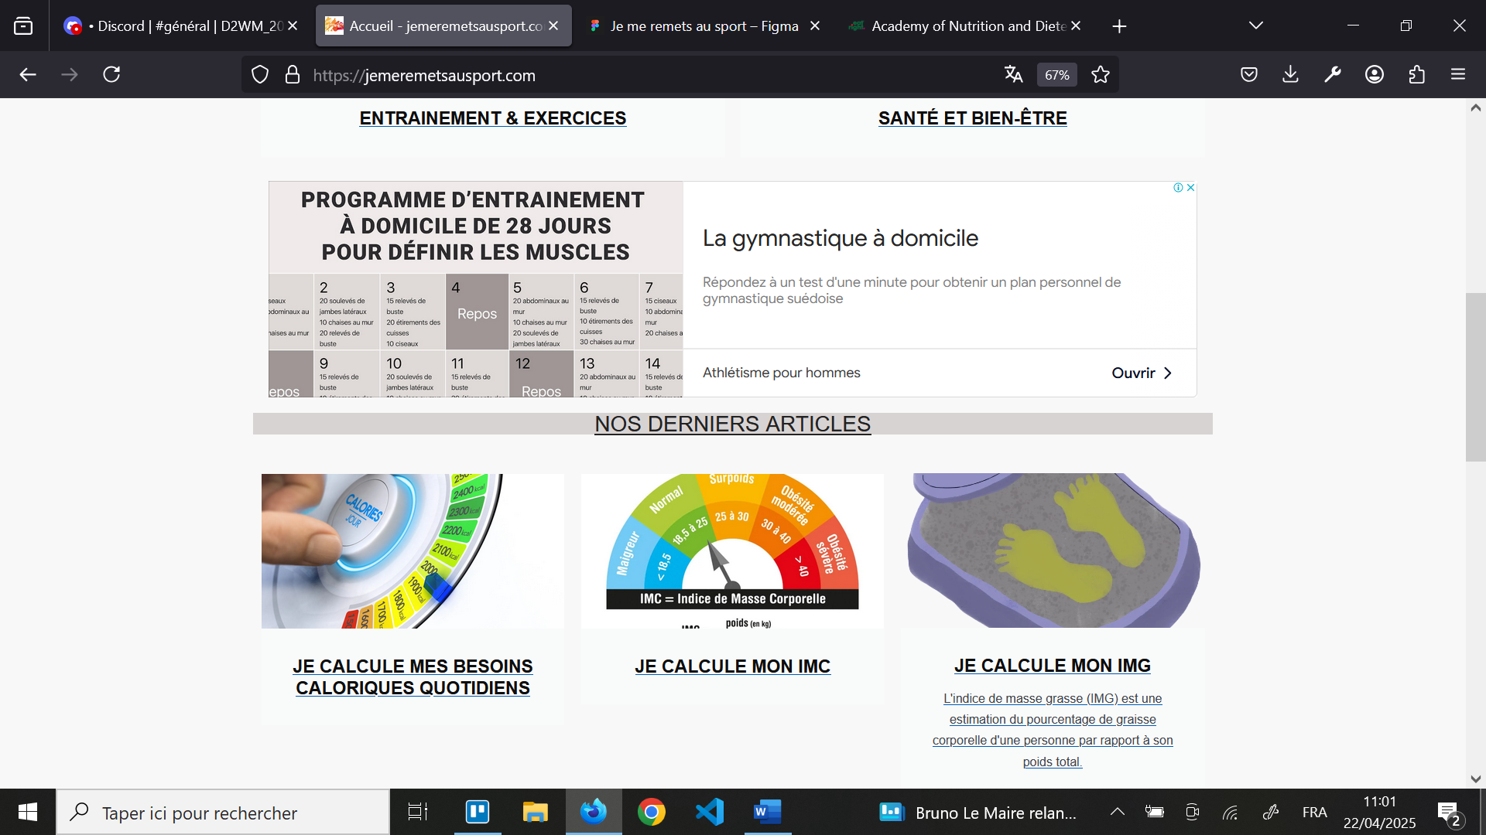

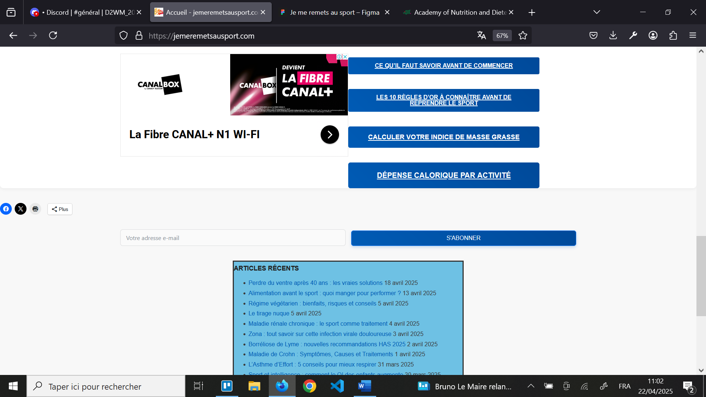

Haut du corps :

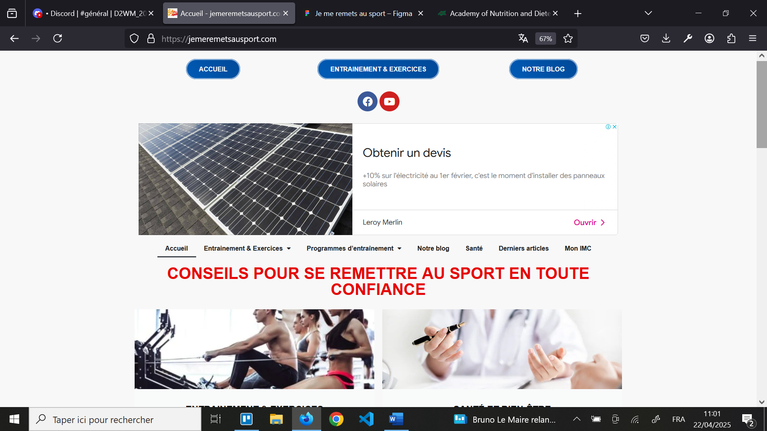

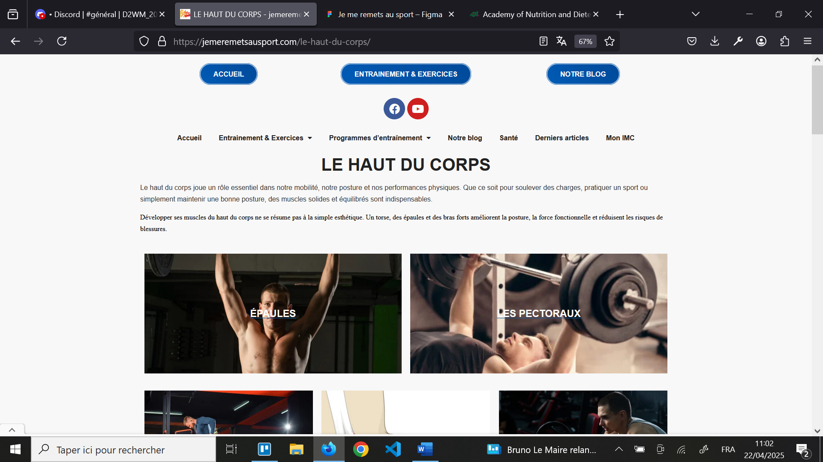

Notre blog :

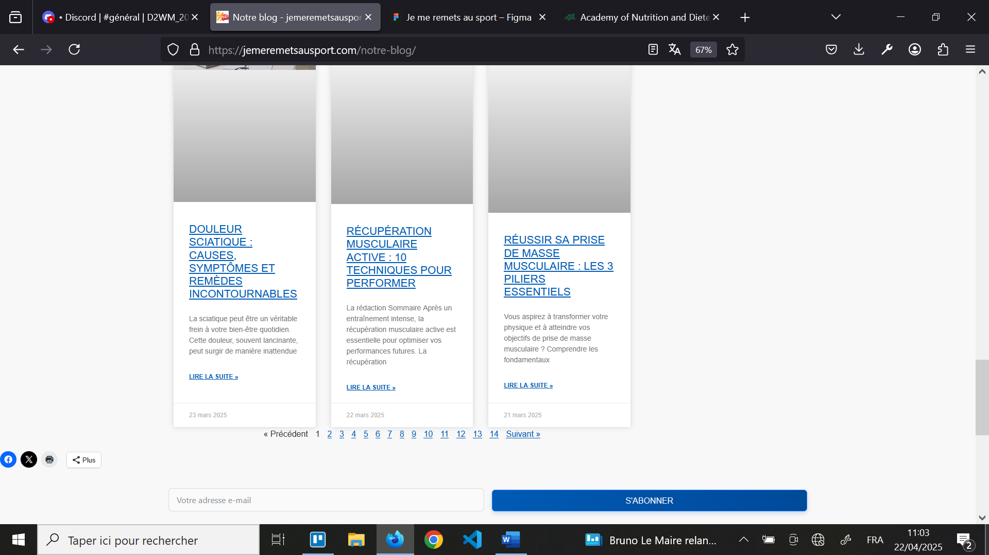

Calcul de l’IMC :

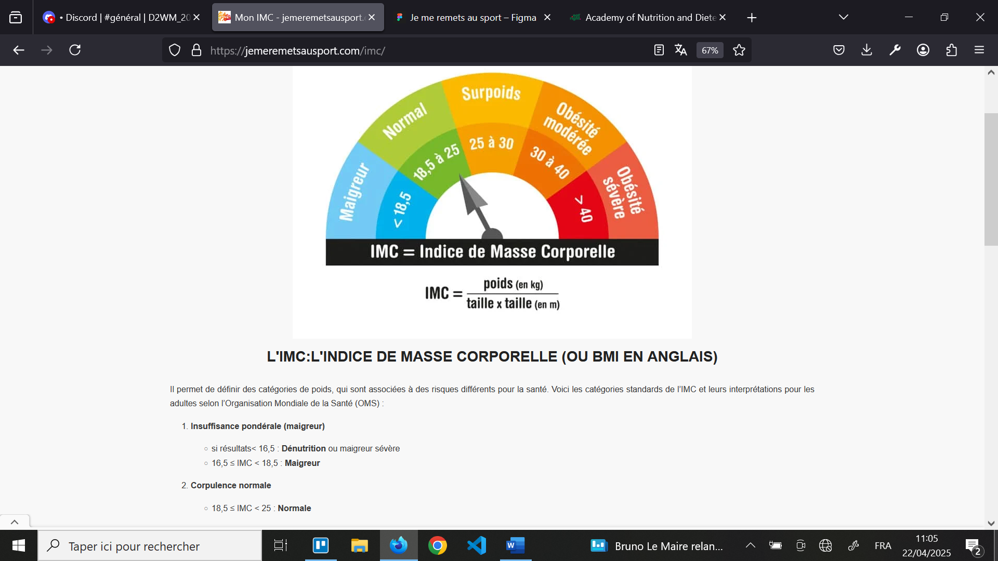

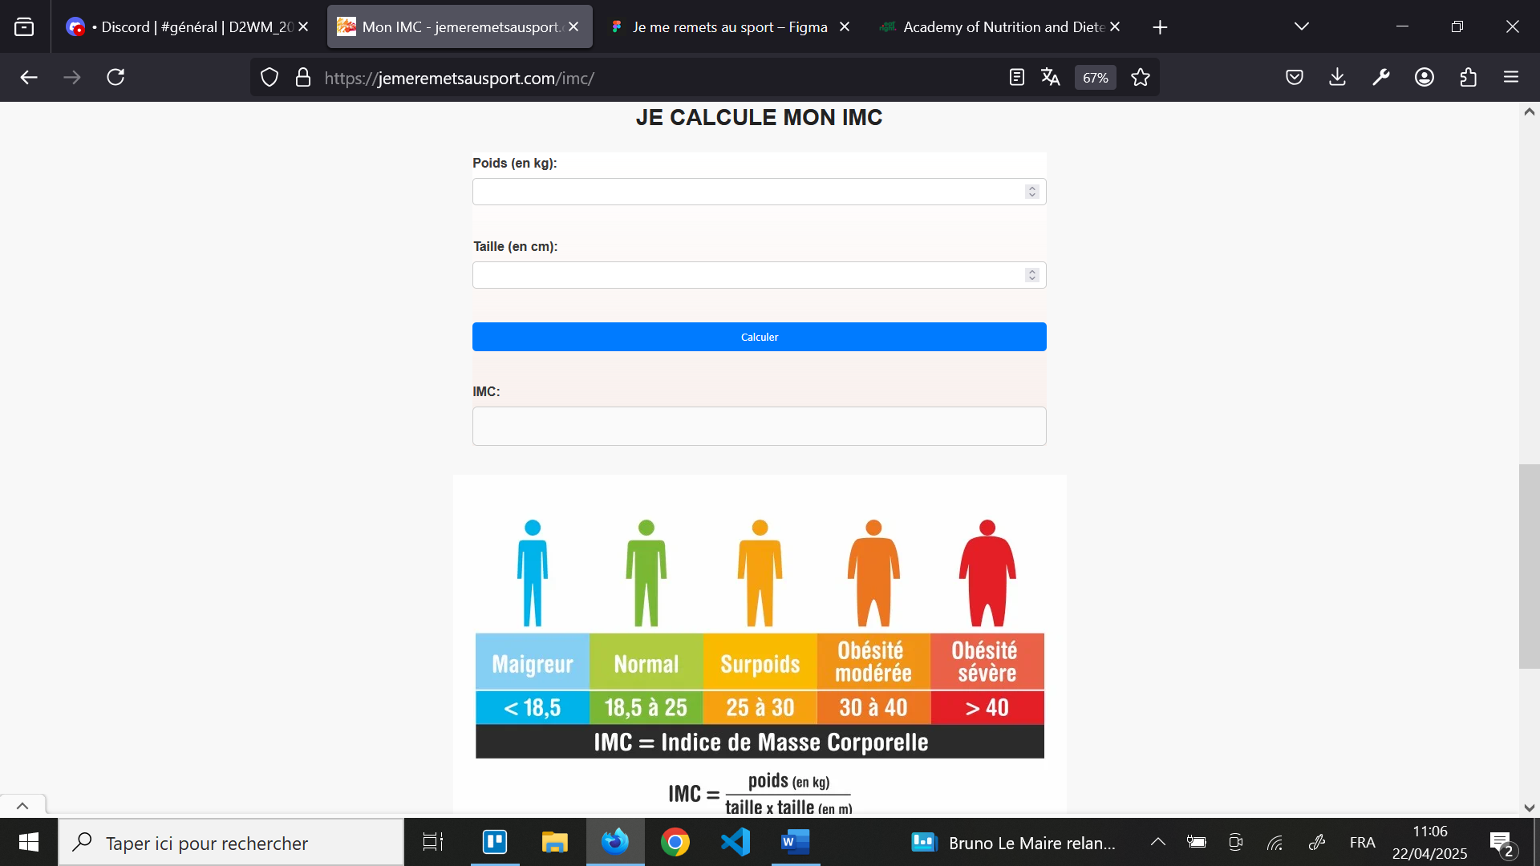

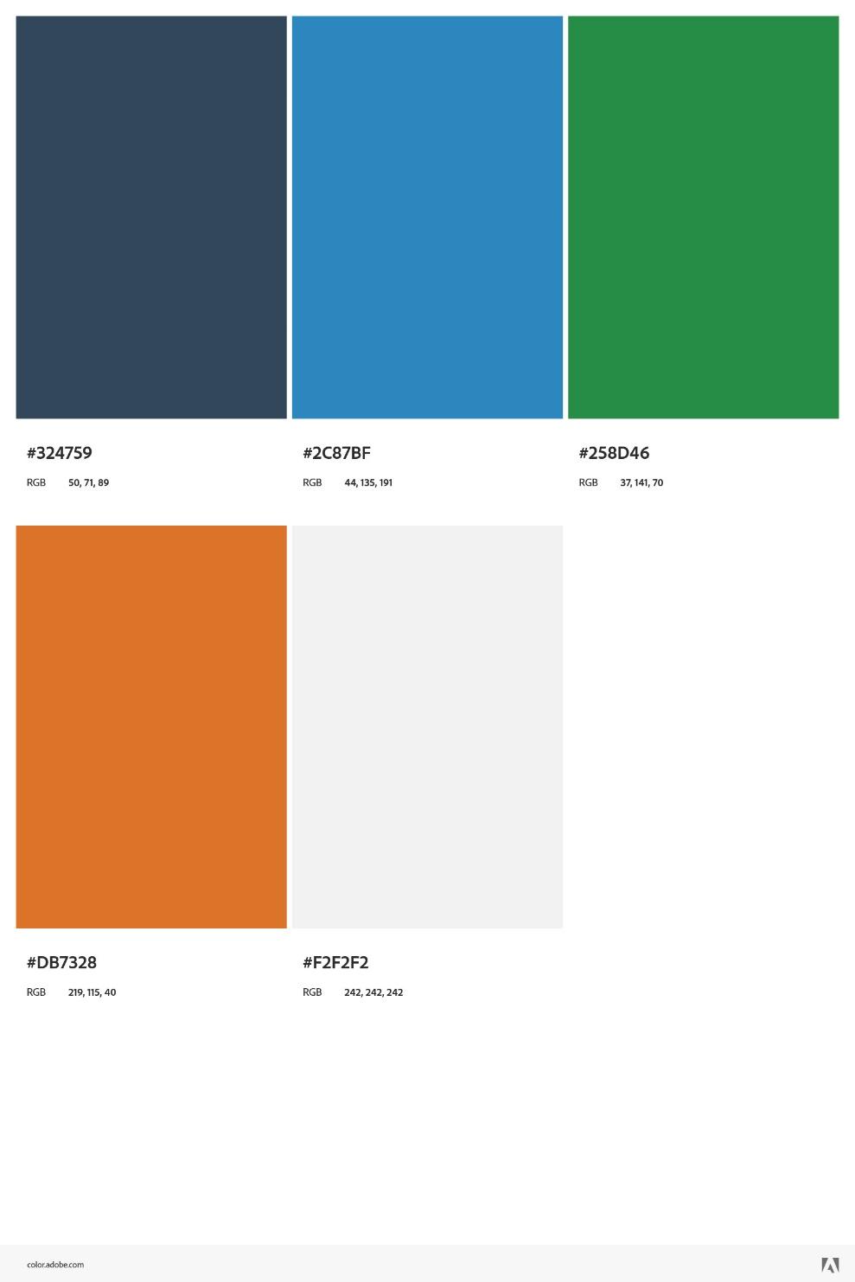

1. Tableau de fonctionnalités à retrouver en annexe dans son intégralité
2. Généré sur *color.adobe.com*
3. Réalisé sur Figma (*figma.com*)